今日は骨格とからだのつくりのまとめです。タヌキとハクビシンの骨格標本を作りましょう。
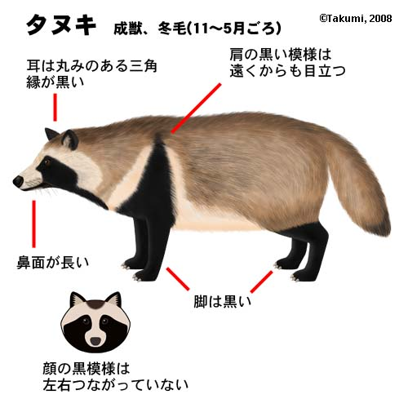
なんと１体５０万円の貴重な標本です。みんなで協力して完璧な形に復元しましょう！
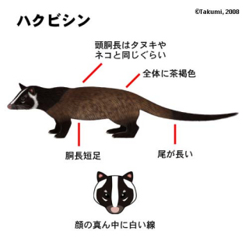

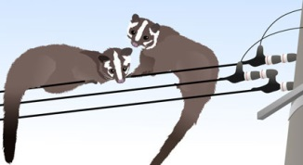  ・体色は黄褐色  ・鼻に白い筋模様がある  ・尾が細い | ・体色が茶褐色  ・尾長は先端が黒っぽい  ・目の周り・足は黒い  ・耳は丸い
・体重3kg  ・体長61～66cm  ・尾長40cm | ・体重3～5kg  ・体長50～60cm、  ・尾長15cm
・高所を移動可能  ・果実を好んで食べる | ・複数の個体が脱糞を1か所で行う
本種は南方系の動物で、東南アジア、中国南東部に広く分布しています。 日本では大阪府、鳥取県、大分県、沖縄県を除く43都道府県で見つかっています。  外来種かどうかについては諸説あり、まだ確定されていません。本種は里山的な 環境を好み、昼間は樹洞や洞窟、人家の屋根裏、倉庫などに営巣します。  餌は果物を好みますが、落花生、ジャガイモ、野菜類などは食べません。一方、 陸生の貝類、ミミズ、昆虫類、魚類、爬虫類、哺乳類などの小動物を捕食します。  本種は樹上生活をするため、都会地ではしばしば電線の上を走って移動することが あります。また、夜行性で複数箇所をねぐらとし、そこを転々と移動します。行動範囲は30-70haと広範囲にわたります。夏から秋にかけて1年に1回2-3頭の仔を 生みます。被害は住宅の天井裏や二重壁の間、物置などに住み着き、ため糞や尿による悪臭、 騒音、シミなどがあります。果実類を好んで食べるため、食害も引き起こします。 | 沖縄を除くほぼ全国に分布し、山林から里部まで様々なところで生息します。 自分では穴を掘らず、排水溝や軒下、アナグマの古巣や樹洞などを巣として 利用します。側溝や農村の水路を利用して移動します。  食性は雑食性で果実や種子、昆虫、ミミズなどの小動物、生ごみなども食べます。  夜行性で、人家近くまで採食しますが、日中行動することもあります。単独または 家族連れで行動しますが、縄張りは持たず、複数の群れの行動範囲が重なっています。年1回、5-7月に4-6頭の仔を出産します。狂犬病、フィラリア、回虫などを媒介し、ペットの犬に感染する恐れがあります。  複数の個体が、一定の場所に糞をする「ため糞」という習性があり、糞の悪臭が 問題になります。また農作物の食害を引き起こします。
２年 組 番 氏名

